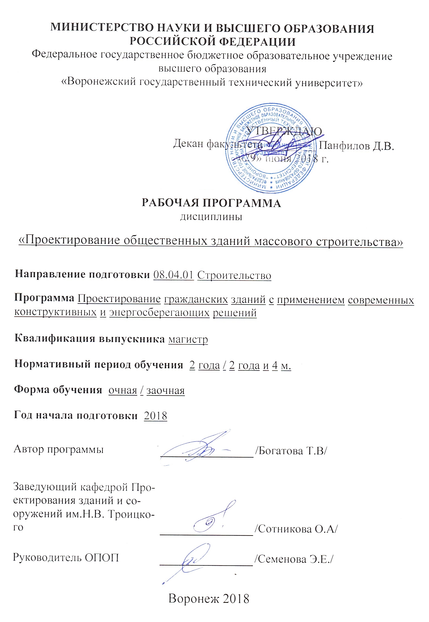
1. ЦЕЛИ И ЗАДАЧИ ДИСЦИПЛИНЫ
1.1. Цели дисциплины
Целью дисциплины «Проектирование общественных зданий массового строительства» является формирование профессиональных знаний в области современных тенденций развития архитектуры общественных зданий массового строительства, а также объектов реконструкции, в части объемно-планировочных, конструктивных и композиционных решений.
1.2. Задачи освоения дисциплины
Задачей дисциплины является освоение методики архитектурно-конструктивного проектирования общественных зданий с учетом их особенностей, градостроительных характеристик, функциональных и физико-технических основ проектирования.
2. МЕСТО ДИСЦИПЛИНЫ В СТРУКТУРЕ ОПОП
Дисциплина «Проектирование общественных зданий массового строительства» относится к дисциплинам вариативной части блока Б1.
3. ПЕРЕЧЕНЬ ПЛАНИРУЕМЫХ РЕЗУЛЬТАТОВ ОБУЧЕНИЯ ПО ДИСЦИПЛИНЕ
Процесс изучения дисциплины «Проектирование общественных зданий массового строительства» направлен на формирование следующих компетенций:
ПК-1 - Способен разрабатывать проектную документацию по проектированию зданий с обеспечением требований энергетической эффективности
ПК-7 - Способен выполнять анализ объектов градостроительной деятельности
Компетенция |  |  |  |  | Результаты обучения, характеризующие  сформированность компетенции
ПК-1 |  |  |  |  | знать требования нормативных документов, определяющих принятие решений при проектировании зданий и сооружений
 |  |  |  |  | уметь разрабатывать документацию архитектурно-строительного проектирования зданий и сооружений
 |  |  |  |  | владеть навыком соблюдения требований энергетической эффективности зданий и сооружений
ПК-7 |  |  |  |  | знать требования нормативных документов градостроительной деятельности
 |  |  |  |  | уметь анализировать объекты градостроительной деятельности
 |  |  |  |  | владеть навыком использования результатов анализа объектов градостроительной деятельности
4. ОБЪЕМ ДИСЦИПЛИНЫ
Общая трудоемкость дисциплины «Проектирование общественных зданий массового строительства» составляет 4 з.е.
Распределение трудоемкости дисциплины по видам занятий
очная форма обучения
Виды учебной работы |  |  |  |  |  |  |  | Всего часов |  | Семестры
 |  |  |  |  |  |  |  |  |  | 3
Аудиторные занятия (всего) |  |  |  |  |  |  |  | 54 |  | 54
В том числе:
Лекции |  |  |  |  |  |  |  | 18 |  | 18
Практические занятия (ПЗ) |  |  |  |  |  |  |  | 36 |  | 36
Самостоятельная работа |  |  |  |  |  |  |  | 90 |  | 90
Курсовой проект |  |  |  |  |  |  |  | + |  | +
Виды промежуточной аттестации - зачет |  |  |  |  |  |  |  | + |  | +
Общая трудоемкость:  академические часы  зач.ед. |  |  |  |  |  |  |  | 144  4 |  | 144  4
заочная форма обучения
Виды учебной работы |  |  |  |  |  |  |  | Всего часов |  | Семестры
 |  |  |  |  |  |  |  |  |  | 4
Аудиторные занятия (всего) |  |  |  |  |  |  |  | 16 |  | 16
В том числе:
Лекции |  |  |  |  |  |  |  | 8 |  | 8
Практические занятия (ПЗ) |  |  |  |  |  |  |  | 8 |  | 8
Самостоятельная работа |  |  |  |  |  |  |  | 124 |  | 124
Курсовой проект |  |  |  |  |  |  |  | + |  | +
Часы на контроль |  |  |  |  |  |  |  | 4 |  | 4
Виды промежуточной аттестации - зачет |  |  |  |  |  |  |  | + |  | +
Общая трудоемкость:  академические часы  зач.ед. |  |  |  |  |  |  |  | 144  4 |  | 144  4
5. СОДЕРЖАНИЕ ДИСЦИПЛИНЫ (МОДУЛЯ)
5.1 Содержание разделов дисциплины и распределение трудоемкости по видам занятий
очная форма обучения
№ п/п | Наименование темы |  |  |  | Содержание раздела |  |  |  |  | Лекц | Прак  зан. |  | СРС | Всего,  час
1 | Принципы формирования объемно-планировочных решений общественных зданий массового строительства |  |  |  | Классификация общественных зданий. Градостроительная и архитектурно-композиционная роль зданий и сооружений общественного назначения. Типологические особенности и функциональные основы проектирования общественных зданий зального типа. Физико-технические особенности проектирования различных общественных зданий на основе строительной теплотехники, акустики, светотехники. Обеспечение энергоэффективности общественных зданий. |  |  |  |  | 10 | 18 |  | 44 | 72
2 | Принципы формирования конструктивных решений большепролетных зданий |  |  |  | Композиционные особенности крупных общественных комплексов в городах-мегаполисах и их градостроительное значение. Решение комплексов городской инфраструктуры, особенности проектирования, связанные с транспортными проблемами городов. Конструктивные решения большепролетных общественных зданий. Обеспечение пожарной безопасности и комфортности внутренней среды. |  |  |  |  | 8 | 18 |  | 46 | 72
Итого |  |  |  |  |  |  |  |  |  | 18 | 36 |  | 90 | 144
заочная форма обучения
№ п/п | Наименование темы |  |  |  | Содержание раздела |  |  |  |  | Лекц | Прак  зан. |  | СРС | Всего,  час
1 | Принципы формирования объемно-планировочных решений общественных зданий массового строительства |  |  |  | Классификация общественных зданий. Градостроительная и архитектурно-композиционная роль зданий и сооружений общественного назначения. Типологические особенности и функциональные основы проектирования общественных зданий зального типа. Физико-технические особенности проектирования различных общественных зданий на основе строительной теплотехники, акустики, светотехники. Обеспечение энергоэффективности общественных зданий. |  |  |  |  | 4 | 4 |  | 62 | 70
2 | Принципы формирования конструктивных решений большепролетных зданий |  |  |  | Композиционные особенности крупных общественных комплексов в городах-мегаполисах и их градостроительное значение. Решение комплексов городской инфраструктуры, особенности проектирования, связанные с транспортными проблемами городов. Конструктивные решения большепролетных общественных зданий. Обеспечение пожарной безопасности и комфортности внутренней среды. |  |  |  |  | 4 | 4 |  | 62 | 70
Итого |  |  |  |  |  |  |  |  |  | 8 | 8 |  | 124 | 140
5.2 Перечень лабораторных работ
Не предусмотрено учебным планом
6. ПРИМЕРНАЯ ТЕМАТИКА КУРСОВЫХ ПРОЕКТОВ (РАБОТ)
И КОНТРОЛЬНЫХ РАБОТ
В соответствии с учебным планом освоение дисциплины предусматривает выполнение курсового проекта в 3 семестре для очной формы обучения, в 4 семестре для заочной формы обучения.
Примерная тематика курсового проекта: «Общественное здание-комплекс»
Задачи, решаемые при выполнении курсового проекта:
• произвести подбор и расчет помещений общественного здания
• произвести выбор конструктивных элементов
• выполнить чертежи общественного здания
Курсовой проект включает в себя графическую часть и расчетно-пояснительную записку.
7. ОЦЕНОЧНЫЕ МАТЕРИАЛЫ ДЛЯ ПРОВЕДЕНИЯ ПРОМЕЖУТОЧНОЙ АТТЕСТАЦИИ ОБУЧАЮЩИХСЯ ПО ДИСЦИПЛИНЕ
7.1. Описание показателей и критериев оценивания компетенций на различных этапах их формирования, описание шкал оценивания
7.1.1 Этап текущего контроля
Результаты текущего контроля знаний и межсессионной аттестации оцениваются по следующей системе:
«аттестован»;
«не аттестован».
Компе-  тенция |  |  | Результаты обучения, характеризующие  сформированность компетенции |  |  | Критерии  оценивания |  |  | Аттестован |  |  | Не аттестован
ПК-1 |  |  | знать требования нормативных документов, определяющих принятие решений при проектировании зданий и сооружений |  |  | Активная работа на практических занятиях, отвечает на теоретические вопросы при защите курсового проекта |  |  | Выполнение работ в срок, предусмотренный в рабочих программах |  |  | Невыполнение работ в срок, предусмотренный в рабочих программах
 |  |  | уметь разрабатывать документацию архитектурно-строительного проектирования зданий и сооружений |  |  | Решение стандартных практических задач, написание курсового проекта |  |  | Выполнение работ в срок, предусмотренный в рабочих программах |  |  | Невыполнение работ в срок, предусмотренный в рабочих программах
 |  |  | владеть навыком соблюдения требований энергетической эффективности зданий и сооружений |  |  | Решение прикладных задач в конкретной предметной области, выполнение плана работ по разработке курсового проекта |  |  | Выполнение работ в срок, предусмотренный в рабочих программах |  |  | Невыполнение работ в срок, предусмотренный в рабочих программах
ПК-7 |  |  | знать требования нормативных документов градостроительной деятельности |  |  | Активная работа на практических занятиях, отвечает на теоретические вопросы при защите курсового проекта |  |  | Выполнение работ в срок, предусмотренный в рабочих программах |  |  | Невыполнение работ в срок, предусмотренный в рабочих программах
 |  |  | уметь анализировать объекты градостроительной деятельности |  |  | Решение стандартных практических задач, написание курсового проекта |  |  | Выполнение работ в срок, предусмотренный в рабочих программах |  |  | Невыполнение работ в срок, предусмотренный в рабочих программах
 |  |  | владеть навыком использования результатов анализа объектов градостроительной деятельности |  |  | Решение прикладных задач в конкретной предметной области, выполнение плана работ по разработке курсового проекта |  |  | Выполнение работ в срок, предусмотренный в рабочих программах |  |  | Невыполнение работ в срок, предусмотренный в рабочих программах
7.1.2 Этап промежуточного контроля знаний
Результаты промежуточного контроля знаний оцениваются в 3 семестре для очной формы обучения, 4 семестре для заочной формы обучения по двухбалльной системе:
«зачтено»
«не зачтено»
Компе-  тенция |  |  | Результаты обучения, характеризующие  сформированность компетенции |  |  | Критерии  оценивания |  |  | Зачтено |  |  | Не зачтено
ПК-1 |  |  | знать требования нормативных документов, определяющих принятие решений при проектировании зданий и сооружений |  |  | Тест |  |  | Выполнение теста на 70-100% |  |  | Выполнение менее 70%
 |  |  | уметь разрабатывать документацию архитектурно-строительного проектирования зданий и сооружений |  |  | Решение стандартных практических задач |  |  | Продемонстрирова н верный ход решения в большинстве задач |  |  | Задачи не решены
 |  |  | владеть навыком соблюдения требований энергетической эффективности зданий и сооружений |  |  | Решение прикладных задач в конкретной предметной области |  |  | Продемонстрирова н верный ход решения в большинстве задач |  |  | Задачи не решены
ПК-7 |  |  | знать требования нормативных документов градостроительной деятельности |  |  | Тест |  |  | Выполнение теста на 70-100% |  |  | Выполнение менее 70%
 |  |  | уметь анализировать объекты градостроительной деятельности |  |  | Решение стандартных практических задач |  |  | Продемонстрирова н верный ход решения в большинстве задач |  |  | Задачи не решены
 |  |  | владеть навыком использования результатов анализа объектов градостроительной деятельности |  |  | Решение прикладных задач в конкретной предметной области |  |  | Продемонстрирова н верный ход решения в большинстве задач |  |  | Задачи не решены
7.2 Примерный перечень оценочных средств (типовые контрольные задания или иные материалы, необходимые для оценки знаний, умений, навыков и (или) опыта деятельности)
7.2.1 Примерный перечень заданий для подготовки к тестированию
1. Конструктивный вид свода:
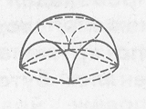
1 – крестовый 2 – цилиндрический
3 – парусный 4 - циркульный
2. Общественные здания, предназначенные для спорта:
1 – бассейн 2 – автостанция
3 – автозаправка 4 - велотрек
3. Диаметр манежа в цирке равен:
1 – 20 м 2 – 18 м
3 - 13 м 4 – 15 м
4. Общественное здание, для которого характерно верхнее освещение:
1 – продуктовый магазин 2 – детские ясли
3 - поликлиника 4 – музей
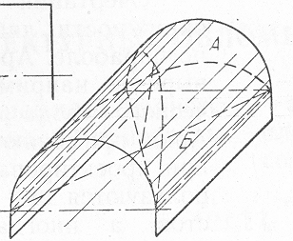
5. Конструктивный вид свода:
1 – сомкнутый 2 – сферический
3 – крестового 4 – цилиндрического
6. К плоскостным конструкциям относятся:
1 – фермы 2 – своды
3 - балки 4 – шатры
7. Планировочная схема группировки помещений:
1 – ячейковая 2 – анфиладно-кольцевая
3 - коридорная 4 – зальная
8. Велотрек относится к типу зданий для …
1 – торговли 2 – здравоохранения
3 - спорта 4 – бытового обслуживания
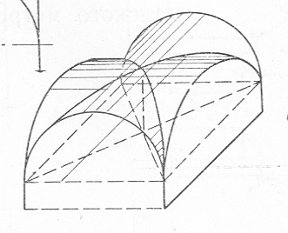
9. Конструктивный вид свода:

1 – сомкнутый 2 – сферическый
3 – крестовый 4 – цилиндрическый
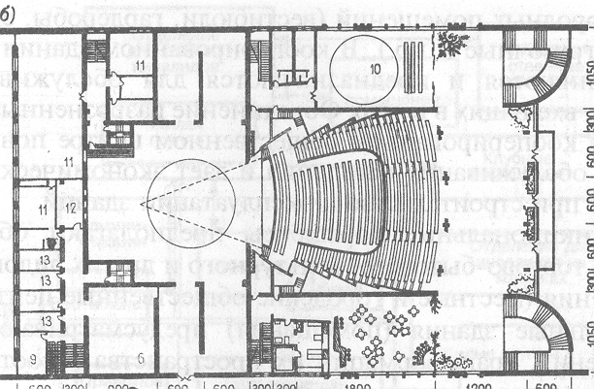
10. Тип общественного здания:
1 – продуктовый магазин 2 – плавучий ресторан
3 - спортивная арена 5 – театр

7.2.2 Примерный перечень заданий для решения стандартных задач
1. Парикмахерская относится к типу зданий для …
1 – торговли 2 – здравоохранения
3 - бытового обслуживания 4 – спорта
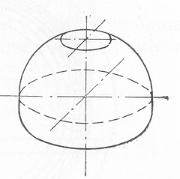
2. Конструктивный вид свода:
1 – сомкнутый свод 2 – купольный свод
3 – крестовый свод 4 – цилиндрический свод
3. Композиционная схема предприятий общественного питания:
1 – центрическая 2 – угловая
3 - фронтальная 4 – глубинная
4. Тип здания для транспорта, предназначенного непосредственно для обслуживания населения:
1 – вагоноремонтные мастерские 2 – железнодорожные пути
3 - железнодорожный вокзал 4 – автозаправка
5. Композиционный прием построения кинотеатра:
1 – однозальный и вход с торца
2 – однозальный и вход продольной стороны
3 - двухзальный и вход с торца
4 – двухзальный и вход с продольной стороны
6. К пространственным конструкциям относятся:
1 – фермы 2 – своды
3 - балки 4 – купола
7. Тип общественного здания:
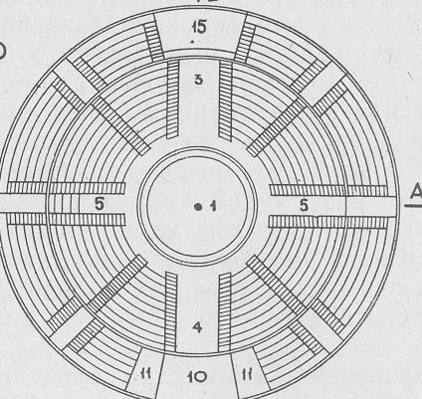
1 – продуктовый магазин
2 – кинотеатр
3 - цирковая арена
4 – санаторий-профилакторий
8. Планировочная схема группировки помещений:
1 – ячейковая
2 – анфиладная
3 - коридорная
4 – зальная
9. Композиционная схема предприятий общественного питания:
1 – центрическая
2 – угловая
3 - фронтальная
4 – разобщенные залы
10. Композиционный прием построения кинотеатра:
1 – однозальный и вход с торца
2 – однозальный и вход с продольной стороны
3 - двухзальный и вход с торца
4 – двухзальный и вход с продольной стороны

7.2.3 Примерный перечень заданий для решения прикладных задач
1. Тип общественного здания:
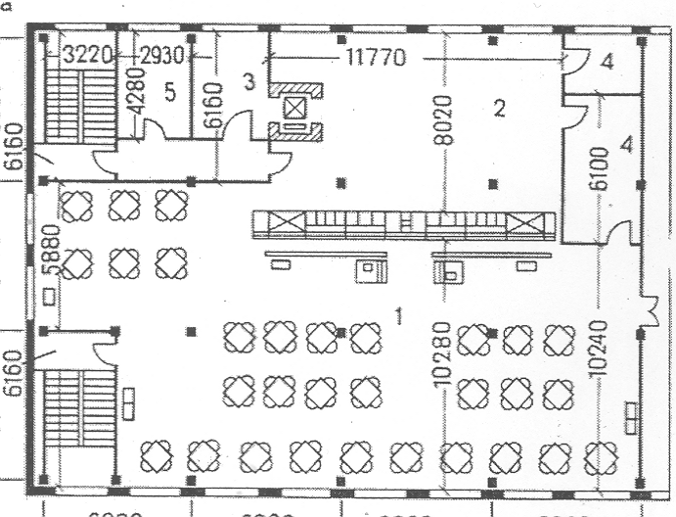
1 – продуктовый магазин
2 – столовая
3 - спортивная арена
4 – санаторий-профилакторий
2. Композиционная схема предприятий общественного питания:
1 – центрическая 2 – угловая
3 - фронтальная 4 – глубинная
3. Аптека относится к типу зданий для …
1 – торговли 2 – здравоохранения
3 - бытового обслуживания 4 – спорта
4. Композиционный прием построения кинотеатра:
1 – однозальный и вход с торца
2 – однозальный и вход с продольной стороны
3 - двухзальный и вход с торца
4 – двухзальный и вход с продольной стороны
5. Тип общественного здания:
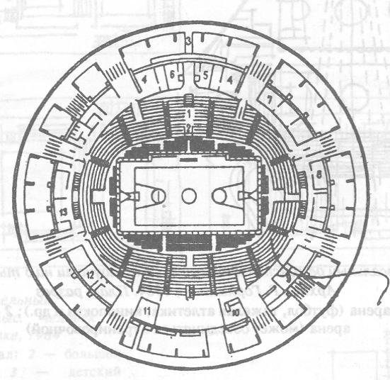
1 – продуктовый магазин
2 – цирк
3 - спортивная арена
4 – санаторий-профилакторий
6. Общественные здания, предназначенные для спорта:
1 – велотрек 2 – аквариум
3 – автостанция 4 - каток
7. Планировочная схема группировки помещений:
1 – ячейковая 2 – анфиладная
3 - коридорная 4 – зальная
8. Композиционная схема предприятий общественного питания:
1 – центрическая 2 – угловая
3 - фронтальная 4 – глубинная
9. Схема группировки помещений вокруг закрытого двора:
1 – анфиладная 2 – зальная
3 – атриумная 4 – коридорная
10. К входной группе помещений общественного здания относятся:
1 – классы 2 – вестибюль
3 – гардероб 4 – аудитории

7.2.4 Примерный перечень вопросов для подготовки к зачету
- Классификация общественных зданий по высоте и их функциональное назначение. Привести примеры малоэтажных и многоэтажных общественных зданий.
- Градостроительные факторы, определяющие комплексное развитие территорий.
- Объединение объектов торгово-развлекательной, офисной и жилой инфраструктуры. Привести примеры многофункциональных комплексов.
- Конструктивные схемы малоэтажных общественных зданий. Привести примеры и дать пояснения.
- Конструктивные схемы многоэтажных общественных зданий. Привести примеры и дать пояснения.
- Зальные помещения универсального назначения в многоэтажных общественных зданиях. Привести примеры и дать пояснения.
- Общие положения проектирования театров и концертных залов. Привести примеры и дать пояснения.
- Общие положения проектирования цирков. Привести примеры и дать пояснения.
- Общие положения проектирования музеев. Привести примеры и дать пояснения.
- Общие положения проектирования выставок. Привести примеры и дать пояснения.
- Общие положения проектирования специализированных магазинов. Привести примеры и дать пояснения.
- Общие положения проектирования крытых рынков. Привести примеры и дать пояснения.
- Общие положения проектирования крытых спортивных залов. Привести примеры и дать пояснения.
- Большепролетные плоскостные конструкции: балки и фермы. Привести примеры и дать пояснения.
- Большепролетные перекрестно-ребристые покрытия. Привести примеры и дать пояснения.
- Большепролетные рамы, арки и своды. Привести примеры и дать пояснения.
- Большепролетные пространственные покрытия: оболочки, складки, шатры.
- Большепролетные висячие и пневматические покрытия. Привести примеры и дать пояснения.
- Устройство верхнего света в зальных помещениях общественных зданий. Привести примеры и дать пояснения.
- Конструкции подвесных потолков в зальных помещениях общественных зданий. Привести примеры и дать пояснения.

7.2.5 Примерный перечень вопросов для подготовки к экзамену
Не предусмотрено учебным планом
7.2.6. Методика выставления оценки при проведении промежуточной аттестации
Зачет проводится по тест-билетам, каждый из которых содержит 10 вопросов, 10 стандартных задач и 10 прикладных задач. Каждый правильный ответ на вопрос в тесте оценивается 1 баллом. Максимальное количество набранных баллов – 30.
1. «Зачтено» ставится в случае, если студент набрал от 16 до 30 баллов
2. «Не зачтено» ставится в случае, если студент набрал менее 16 баллов.
7.2.7 Паспорт оценочных материалов
№ п/п |  | Контролируемые разделы (темы) дисциплины |  |  |  |  | Код контролируемой компетенции |  |  | Наименование оценочного средства
1 |  | Принципы формирования объемно-планировочных решений общественных зданий массового строительства |  |  |  |  | ПК-1, ПК-7 |  |  | Тест, зачет, устный опрос, защита курсового проекта
2 |  | Принципы формирования конструктивных решений большепролетных зданий |  |  |  |  | ПК-1, ПК-7 |  |  | Тест, зачет, устный опрос, защита курсового проекта
7.3. Методические материалы, определяющие процедуры оценивания знаний, умений, навыков и (или) опыта деятельности
Тестирование осуществляется, либо при помощи компьютерной системы тестирования, либо с использованием выданных тест-заданий на бумажном носителе. Время тестирования 30 мин. Затем осуществляется проверка теста экзаменатором и выставляется оценка согласно методики выставления оценки при проведении промежуточной аттестации.
Решение стандартных задач осуществляется, либо при помощи компьютерной системы тестирования, либо с использованием выданных задач на бумажном носителе. Время решения задач 30 мин. Затем осуществляется проверка решения задач экзаменатором и выставляется оценка, согласно методики выставления оценки при проведении промежуточной аттестации.
Решение прикладных задач осуществляется, либо при помощи компьютерной системы тестирования, либо с использованием выданных задач на бумажном носителе. Время решения задач 30 мин. Затем осуществляется проверка решения задач экзаменатором и выставляется оценка, согласно методики выставления оценки при проведении промежуточной аттестации.
Защита курсового проекта осуществляется согласно требованиям, предъявляемым к работе, описанным в методических материалах. Примерное время защиты на одного студента составляет 20 мин.
8 УЧЕБНО МЕТОДИЧЕСКОЕ И ИНФОРМАЦИОННОЕ
ОБЕСПЕЧЕНИЕ ДИСЦИПЛИНЫ)
8.1 Перечень учебной литературы, необходимой для освоения дисциплины
1.И.И. Анисимова Уникальные дома (от Райтадо Гери): учеб. пособие: допущено УМО/ Анисимова И.И. М.: Архитектура-С, 2009. -156 с.
2.Т.Г. Маклакова Архитектурно-конструктивное проектирование зданий: учебник: допущено УМО – Т.1./Маклакова Т.Г. – М.: Архитектура-С, 2010 – 326 с.
3.Богатова Т.В. Планировка городской территории: учеб. пособие / Т.В. Богатова, Л.И. Гулак; Воронежский ГАСУ. – Воронеж, 2015. – 240 с.
4.Шерешевский, И.А. Конструирование гражданских зданий: учебное пособие /И.А. Шерешевский – М.: «Архитектура – С», 2010. – 176 с.
5.Гельфонд, А.Л. Архитектурное проектирование общественных зданий и сооружений: учебное пособие./ А.Л. Гельфонд – М.: «Архитектура – С», 2009. – 280 с.
6.Николаевская, И.А. Благоустройство территорий / И.А. Николаевская. – М.: Мастерство, 2002. – 272 с.
7.В.А. Пономарев Архитектурное конструирование: учебник для вузов, 2-е издание /Пономарев В.А. - М.: Архитектура-С, 2009. - 735 с.

8.2 Перечень информационных технологий, используемых при осуществлении образовательного процесса по дисциплине, включая перечень лицензионного программного обеспечения, ресурсов информационно-телекоммуникационной сети «Интернет», современных профессиональных баз данных и информационных справочных систем:
Базы данных, информационно-справочные и поисковые системы: стройконсультант, техэксперт.
Использование электронной библиотеки нормативно-технической документации, использование графических программных комплексов ACAD, Corel, кОМПАС и расчетных программных комплексов. Актуальные версии: Microsoft Windows; Microsoft Office; ArchiCAD; Art*Lantis; Photoshop; 3D Max.
Для работы в сети рекомендуется использовать сайты:

www.iprbookshop.ru/ Электронно-библиотечная система IPRbooks
WWW.GOSSTROY.RU -строительство и жилищно-коммунальное хозяйство;
http://www.rg.ru/ - официальный сайт российской газеты;
www.consultant.ru/ - консультат плюс.
Для работы с электронными учебниками требуется наличие таких программных средств, как Adobe Reader для Windows и DjVuBrowserPlugin.
9 МАТЕРИАЛЬНО-ТЕХНИЧЕСКАЯ БАЗА, НЕОБХОДИМАЯ ДЛЯ ОСУЩЕСТВЛЕНИЯ ОБРАЗОВАТЕЛЬНОГО ПРОЦЕССА
Для проведения лекционных занятий необходима аудитория, оснащенная компьютером и мультимедийным оборудованием. В аудитории должна быть интерактивная доска и меловая доска. Аудитория должна быть оборудована мультимедийным экраном и видеопроектором.
10. МЕТОДИЧЕСКИЕ УКАЗАНИЯ ДЛЯ ОБУЧАЮЩИХСЯ ПО ОСВОЕНИЮ ДИСЦИПЛИНЫ (МОДУЛЯ)
По дисциплине «Проектирование общественных зданий массового строительства» читаются лекции, проводятся практические занятия, выполняется курсовой проект.
Основой изучения дисциплины являются лекции, на которых излагаются наиболее существенные и трудные вопросы, а также вопросы, не нашедшие отражения в учебной литературе.
Практические занятия направлены на приобретение практических навыков подбора помещений, расчета их площади, функциональной взаимосвязи помещений, выполнения планировки этажей общественного здания. Занятия проводятся путем решения конкретных задач в аудитории.
Большое значение по закреплению и совершенствованию знаний имеет самостоятельная работа студентов. Информацию о всех видах самостоятельной работы студенты получают на занятиях.
Методика выполнения курсового проекта изложена в учебно-методическом пособии. Выполнять этапы курсового проекта должны своевременно и в установленные сроки.
Контроль усвоения материала дисциплины производится проверкой курсового проекта, защитой курсового проекта. Освоение дисциплины оценивается на зачете.

Вид учебных занятий |  |  |  | Деятельность студента
Лекция |  |  |  | Написание конспекта лекций: кратко, схематично, последовательно фиксировать основные положения, выводы, формулировки, обобщения; помечать важные мысли, выделять ключевые слова, термины. Проверка терминов, понятий с помощью энциклопедий, словарей, справочников с выписыванием толкований в тетрадь. Обозначение вопросов, терминов, материала, которые вызывают трудности, поиск ответов в рекомендуемой литературе. Если самостоятельно не удается разобраться в материале, необходимо сформулировать вопрос и задать преподавателю на лекции или на практическом занятии.
Практическое  занятие |  |  |  | Конспектирование рекомендуемых источников. Работа с конспектом лекций, подготовка ответов к контрольным вопросам, просмотр рекомендуемой литературы. Прослушивание аудио- и видеозаписей по заданной теме, выполнение расчетно-графических заданий, решение задач по алгоритму.
Подготовка  к зачету |  |  |  | При подготовке к зачету необходимо ориентироваться на конспекты лекций, рекомендуемую литературу и решение задач на практических занятиях.

